Resolución del Pleno del Instituto de Transparencia, Acceso a la Información Pública y Protección de Datos Personales del Estado de México y Municipios, con domicilio en Metepec, Estado de México, a veintidós de enero de dos mil veinticinco.

**VISTO** el expediente electrónico formado con motivo del recurso de revisión número **07380/INFOEM/IP/RR/2024**, interpuesto por un particular que al momento de ingresar la solicitud de información e interponer el recurso de revisión, no señaló nombre o seudónimo con el cual desee ser identificado,en lo sucesivo **El Recurrente**, en contra de la respuesta de los **Servicios Educativos Integrados al Estado de México**,en lo subsecuente **El Sujeto Obligado,** se procede a dictar la presente resolución.

**A N T E C E D E N T E S**

**PRIMERO. De la solicitud de información.**

En fecha treinta de octubre de dos mil veinticuatro, el **Recurrente**, presentó a través del Sistema de Acceso a la Información Mexiquense **(SAIMEX),** ante el **Sujeto Obligado**, la solicitud de acceso a la información pública, a la que se le asignó el número de expediente **00633/SEIEM/IP/2024**, mediante la cual solicitó lo siguiente:

*“Solicito información del número de las escuelas primarias públicas y privadas en los municipios de Atizapán de Zaragoza y Jilotzingo, así como su domicilio de las mismas” (Sic).*

**MODALIDAD DE ENTREGA:** A través del **SAIMEX**.

**SEGUNDO. De la aclaración a la solicitud de información.**

Con fecha siete de noviembre de dos mil veinticuatro, el **Sujeto Obligado**, solicitó aclaración en los siguientes términos:

*“Con fundamento en el artículo 159 de la Ley de Transparencia y Acceso a la Información Pública del Estado de México y Municipios, se le requiere para que dentro del plazo de diez días hábiles realice lo siguiente:*

*SE SOLICITA INFORMACIÓN*

*En caso de que no se desahogue el requerimiento señalado dentro del plazo citado se tendrá por no presentada la solicitud de información, quedando a salvo sus derechos para volver a presentar la solicitud, lo anterior con fundamento en el artículo 159 de la Ley invocada.*

*ATENTAMENTE*

*Lic. Joaquín Raúl Benítez Vera (SUPLENTE)” (Sic).*

El **Sujeto Obligado** adjuntó el archivo electrónico denominado *“ACLARACIÓN SOL. 0633.pdf”*; cuyo contenido es el oficio número 228C0101030002S/UT/1327/2024, firmado por el Suplente del Titular de la Unidad de Transparencia, en el cual, solicitó al particular **ampliar y aportar mayor información de las escuelas primarias a las cuales hace mención en su solicitud de, aclarando a que sistema educativo pertenece si al estatal o federal**.

**TERCERO. Del desahogo de la aclaración por parte del particular.**

En fecha siete de noviembre de dos mil veinticuatro, se aprecia que el particular indicó los datos a completar, corregir, ampliar o aclarar, de conformidad con lo siguiente:

*“Solicito información de las escuelas de nivel primaria, privadas y públicas, tanto a nivel estatal como federal que se encuentran registradas en los municipios de Atizapán de Zaragoza y Jilotzingo, así como el domicilio de las mismas” (Sic)*

**CUARTO. De la respuesta del Sujeto Obligado.**

De las constancias que obran en el sistema **SAIMEX**, se advierte que en fecha diecinueve de noviembre de dos mil veinticuatro, **El Sujeto Obligado** emitió la respuesta en los siguientes términos:

*“En respuesta a la solicitud recibida, nos permitimos hacer de su conocimiento que con fundamento en el artículo 53, Fracciones: II, V y VI de la Ley de Transparencia y Acceso a la Información Pública del Estado de México y Municipios, le contestamos que:*

*SE REMITE RESPUESTA*

*ATENTAMENTE*

*Lic. Joaquín Raúl Benítez Vera (SUPLENTE)” (Sic).*

El **Sujeto Obligado**, adjuntó a su respuesta, los archivos electrónicos denominados *“resp. ciud. 0633.pdf”, “anexos resp. sol. 0633.pdf”* y *“OFICIO RESP. 0633.pdf”*; mismos que no se insertan por ser del conocimiento de las partes; sin embargo, serán motivo de estudio en el Considerando respectivo.

**QUINTO. Del recurso de revisión.**

Inconforme con la falta de respuesta por el **Sujeto Obligado**,el **Recurrente** interpuso el recurso de revisión, en fecha veintisiete de noviembre de dos mil veinticuatro, el cual fue registrado con el expediente número **07380/INFOEM/IP/RR/2023**, en el cual arguye, las siguientes manifestaciones:

1. **Acto Impugnado:** *“La repuesta ofrecida por el sujeto obligado, toda vez que no especifica el tipo de escuelas que pertenecen a la Federación y cuales son del estado, en relación con la solicitud de ampliación de información” [Sic]*
2. **Razones o Motivos de Inconformidad:** *“La repuesta ofrecida por el sujeto obligado, toda vez que no especifica el tipo de escuelas que pertenecen a la Federación y cuales son del estado, en relación con la solicitud de ampliación de información” [Sic]*

**SEXTO. Del turno del recurso de revisión.**

Medio de impugnación que le fue turnado al Comisionado Presidente **José Martínez Vilchis**, por medio del sistema electrónico en términos del arábigo 185, fracción I, de la Ley de Transparencia y Acceso a la información Pública del Estado de México y Municipios.

**SÉPTIMO. De la Admisión del Recurso de Revisión.**

En fecha tres de diciembre de dos mil veinticuatro, recayó el acuerdo de admisión, determinándose en él, un plazo de siete días para que las partes manifestaran lo que a su derecho corresponda en términos del arábigo 185, fracción I, de la Ley de Transparencia y Acceso a la información Pública del Estado de México y Municipios.

**OCTAVO. De la etapa de instrucción.**

Así, una vez transcurrido el término legal referido, se advierte que en fecha once de diciembre de dos mil veinticuatro, el **Sujeto Obligado** remitió su informe justificado mediante los archivos electrónicos denominados *“Oficio turno sol. 633 y respuesta planeación.pdf”, “TURNO RR 633.pdf”, “INF. DE JUST. 0633.pdf”, “TURNO SOL. 0633.pdf”, “anexos resp. sol 633.pdf”, “INF. DE JUST. 0633.pdf”, “TURNO RR 633.pdf”, “Oficio turno sol. 633 y respuesta planeación.pdf”* y *“ANEXO 633.pdf”*; mismos que fueron puestos a la vista del particular mediante Acuerdo de fecha trece de diciembre de dos mil veinticuatro; asimismo, se hace constar que el ahora **Recurrente** no realizó las manifestaciones que a su derecho convinieran, lo anterior de conformidad con la siguiente imagen:

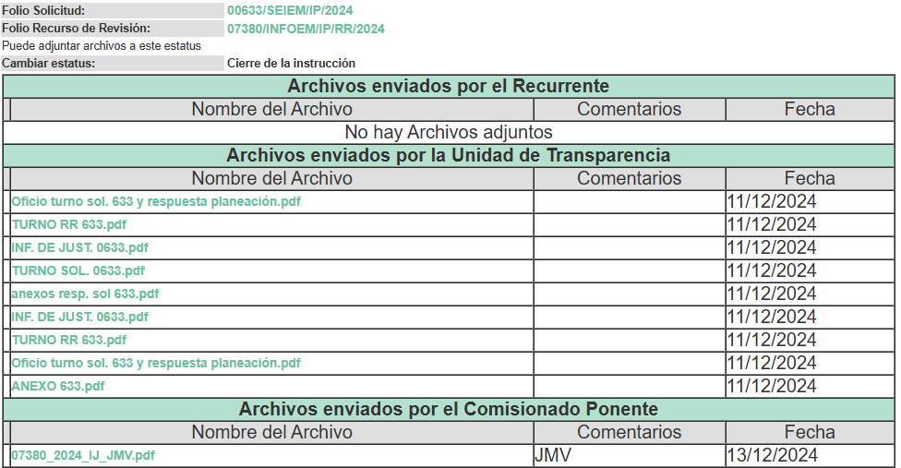

**NOVENO. Del Cierre de la Etapa de Instrucción.**

En fecha diecinueve de diciembre de dos mil veinticuatro, en términos del artículo 185, fracción VI, de la Ley de Transparencia y Acceso a la Información Pública del Estado de México y Municipios, se decretó el cierre de instrucción, iniciando el término legal para dictar resolución definitiva del asunto.

**C O N S I D E R A N D O**

**PRIMERO. De la competencia**.

Este Instituto de Transparencia, Acceso a la Información Pública y Protección de Datos Personales del Estado de México y Municipios, es competente para conocer y resolver el presente recurso de revisión interpuesto por el ahora Recurrente, conforme a lo dispuesto en los artículos 6, apartado A, fracción IV, de la Constitución Política de los Estados Unidos Mexicanos; 5, párrafos trigésimo tercero y trigésimo cuarto, fracciones IV y V, de la Constitución Política del Estado Libre y Soberano de México; artículos 1, 2 fracción II, 13, 29, 36 fracciones I y II, 176, 178, 179, 181 párrafo tercero y 185 de la Ley de Transparencia y Acceso a la Información Pública del Estado de México y Municipios; y 7, 9 fracciones I y XXIV, y 11 del Reglamento Interior del Instituto de Transparencia, Acceso a la Información Pública y Protección de Datos Personales del Estado de México y Municipios.

**SEGUNDO. De los alcances del Recurso de Revisión.**

Anterior a todo debe destacarse que el recurso de revisión tiene el fin y alcance que señalan los numerales 176, 179, 181 párrafo cuarto, 194 y 195 y demás aplicables de la Ley de Transparencia y Acceso a la Información Pública del Estado de México y Municipios vigente y será analizado conforme a las actuaciones que obren en el expediente electrónico con la finalidad de reparar cualquier posible afectación al derecho de acceso a la información pública y garantizando el principio rector de máxima publicidad.

Ya que no fue interpuesto de forma extemporánea, no se está tramitando ante el Poder Judicial Federal, no es una consulta, o trámite en específico, ni tampoco se advierte que el recurrente amplíe su solicitud en el recurso de revisión, por lo que al no existir causas de improcedencia invocadas por las partes ni advertidas de oficio, este Órgano Garante de la Transparencia se avoca al análisis del fondo del asunto que nos ocupa.

Resulta procedente la interposición del recurso de revisión, ya que se actualiza la causal de procedencia señalada en el artículo 179, fracción I de la Ley de Transparencia y Acceso a la Información Pública del Estado de México y Municipios.

Así las cosas, al no existir causas de improcedencia invocadas por las partes ni advertidas de oficio por este Resolutor, se procede al análisis del fondo de los asuntos en los siguientes términos.

**TERCERO. Cuestiones de previo y especial pronunciamiento.**

Aunado a los anterior tenemos algunas cuestiones de previo y especial pronunciamiento, antes de entrar al estudio del fondo del asunto y es necesario referir, que si bien el recurso de mérito es procedente al haber sido admitido como ha quedado descrito en el apartado de antecedentes, no menos cierto es que en el acuerdo de admisión no se hace mención al nombre del **Recurrente,** por lo que en este punto se tiene por satisfecho, ya que el artículo 180, de la Ley de Transparencia y Acceso a la Información Pública del Estado de México y Municipios último párrafo, prevé que no es requisito indispensable contener el nombre cuando se hace la impugnación de manera electrónica, ello porque no se advierte nombre en específico, del cual no se colige que corresponda al nombre de una persona.

Esta Ponencia considera importante abordar el análisis de los requisitos de procedibilidad de los recursos de revisión, así el artículo 180 de la Ley de Transparencia y Acceso a la Información Pública del Estado de México y Municipios, que establece lo siguiente:

*“****Artículo 180.*** *El recurso de revisión contendrá:*

***I.*** *El sujeto obligado ante la cual se presentó la solicitud;*

***II. El nombre del solicitante que recurre*** *o de su representante y, en su caso, del tercero interesado, así como la dirección o medio que señale para recibir notificaciones;*

En principio, de una interpretación del artículo transcrito se observan los requisitos que deberán contener los recursos de revisión; sobre el particular, de la revisión del expediente electrónico del **SAIMEX** se desprende que el solicitante y ahora **Recurrente**, en ejercicio de su derecho de acceso a la información pública, no proporcionó un nombre para que sea identificado; por lo que no tiene certeza sobre su identidad, lo que en estricto sentido, no se colmarían los requisitos establecidos en el citado artículo 180, de la Ley de Transparencia.

No obstante lo anterior, debe destacarse que el artículo 15, de Ley de Transparencia y Acceso a la Información Pública del Estado de México y Municipios prevé que, toda persona tendrá acceso a la información sin necesidad de acreditar interés alguno o justificar su utilización, de lo que se infiere que para el ejercicio del derecho de acceso a la información pública, el nombre no es un requisito *sine qua non* que los particulares y, en su caso, los recurrentes deban señalar, por el contrario la Ley de Transparencia prevé en su artículo 155, párrafo segundo la posibilidad de que las solicitudes de información sean anónimas, con nombre incompleto o seudónimo.

Por lo que el derecho humano de acceso a la información pública se reitera que toda persona, sin necesidad de acreditar interés alguno o justificar su utilización, deberá tener acceso a la información pública, es decir, dicho derecho fundamental exime a quien lo ejerce, de acreditar su legitimación en la causa o su interés en el asunto, lo que permite la posibilidad de que inclusive, la solicitud de acceso a la información pueda ser anónima o no contener un nombre que identifique al solicitante o que permita tener certeza sobre su identidad.

**CUARTO. De las causas de improcedencia.**

El estudio de las causas de improcedencia que se hagan valer por las partes o que se advierta de oficio por este Resolutor debe ser objeto de análisis previo al estudio de fondo del asunto, ya que el estudio de los presupuestos procesales sobre el inicio o trámite de un proceso genera eficacia jurídica de las resoluciones, más aún que se trata de una figura procesal adoptada en la ley de la materia la cual impide su estudio y resolución cuando una vez admitido el recurso de revisión se advierta una causa de improcedencia que permita sobreseer el recurso de revisión sin estudiar el fondo del asunto; las circunstancias anteriores que no son incompatibles con el derecho de acceso a la justicia, ya que éste no se coarta por regular causas de improcedencia y sobreseimiento con tales fines[1].

Así las cosas, del análisis del expediente electrónico no se actualiza ninguna causa de improcedencia de las referidas en el artículo 191, de la Ley de Transparencia y Acceso a la Información Pública del Estado de México y Municipios, ni mucho menos se hizo valer causa de improcedencia alguna por las partes, que resulte dable abordar, encontrándose actualizados todos los presupuestos procesales para atender el fondo del asunto, en los términos del considerando posterior.

**QUINTO.** **Estudio y resolución del asunto.**

Ahora bien, se procede al análisis de los presentes recursos, así como al contenido íntegro de las actuaciones que obran en los expedientes electrónicos, para así estar en posibilidad este Órgano Colegiado de dictar el fallo correspondiente conforme a derecho, tomando en consideración los elementos aportados por las partes y apegándose en todo momento al principio de máxima publicidad consagrado en nuestra Constitución Federal, Local y demás leyes aplicables en la materia, así como en los tratados internacionales en los que el Estado Mexicano sea parte, en concordancia con el párrafo tercero del artículo 1 de la Constitución Federal y el diverso 8, de la Ley de Transparencia local.

En este sentido nuestro estudio versará en determinar si la información remitida mediante respuesta colma el derecho de acceso a la información solicitado por laparte **Recurrente**, para ello analizaremos lo solicitado y la información proporcionada.

**REQUERIMIENTOS SOLICITADOS:**

1. De las escuelas de nivel **primaria**, privadas y públicas, tanto a **nivel estatal como federal** **que se encuentran registradas en los municipios de Atizapán de Zaragoza y Jilotzingo**, así como **el domicilio** de las mismas.

En vista de lo anterior, el **Sujeto Obligado** emitió su respuesta, a través del oficio número **228C0101250000L/2184/2024**, firmado por la Encargada del Despacho de la Dirección de Planeación y Evaluación, remitió la información de las escuelas primarias en los municipios de Atizapán de Zaragoza y Jilotzingo, en la cual, establece los siguientes datos:

* Descripción.
* Clavecct.
* Turno.
* Nombre ct.
* Domicilio.



Es de destacar que, al haber un pronunciamiento por parte del **Sujeto Obligado**, dentro de sus atribuciones, este Órgano Garante, no está facultado para manifestarse sobre la veracidad de lo afirmado por parte del **Sujeto Obligado** pues no existe precepto legal alguno en la Ley de la materia que lo faculte para ello.

Por lo que, inconforme con la respuesta emitida por parte del **Sujeto Obligado**, **El Recurrente** interpuso el presente recurso de revisión, señalando como sus **razones o motivos de la inconformidad**, lo siguiente: *“La repuesta ofrecida por el sujeto obligado, toda vez que* ***no especifica el tipo de escuelas que pertenecen a la Federación y cuales son del estado****, en relación con la solicitud de ampliación de información" [Sic].*

Por lo que, en la etapa de manifestaciones, el **Sujeto Obligado** informó lo siguiente:

* Mediante el oficio número **228C0101250000L/2338/2024,** firmado por la Encargada del Despacho de la Dirección de Planeación y Evaluación, remitió de nueva cuenta, la información de las escuelas de nivel primaria ubicadas en los municipios de Atizapán de Zaragoza y Jilotzingo; adicionalmente, **informó que dicha información corresponde a escuelas dependientes de SEIEM (federalizadas e incorporadas), toda vez que el Organismo no cuenta con el Catálogo de Escuelas del Subsistema Estatal**.
* Oficio número **228C0101030002S/UT/2110/2024**, suscrito por el Suplente de la Titular de la Unidad de Transparencia, reiteró que de conformidad con el segundo párrafo del artículo 12 de la Ley de Transparencia local, los Sujetos Obligados sólo proporcionan la información pública que se les requiere y que obre en sus archivos y en el estado en que ésta se encuentre. La obligación de proporcionar información no comprende el procesamiento de la misma, ni presentarla conforme al interés del solicitante; no estarán obligados a generarla, resumirla, efectuar cálculos o practicar investigaciones.

Ante ello, es de señalar que el artículo 4, párrafo segundo de la Ley de Transparencia y Acceso a la Información Pública del Estado de México y Municipios, dispone:

*“****Artículo 4.*** *…*

*Toda la información generada, obtenida, adquirida, transformada, administrada o en posesión de los sujetos obligados es pública y accesible de manera permanente a cualquier persona, en los términos y condiciones que se establezcan en los tratados internacionales de los que el Estado mexicano sea parte, en la Ley General, la presente Ley y demás disposiciones de la materia, privilegiando el principio de máxima publicidad de la información. Solo podrá ser clasificada excepcionalmente como reservada temporalmente por razones de interés público, en los términos de las causas legítimas y estrictamente necesarias previstas por esta Ley.”*

Del precepto legal invocado, se desprende, que la información generada, obtenida, adquirida, transmitida, administrada o en posesión de los Sujetos Obligados, será accesible de manera permanente a cualquier persona, privilegiando el principio de máxima publicidad de la información.

Al respecto, cabe traer a cuenta lo previsto por el artículo 12, párrafo segundo de la Ley de Transparencia y Acceso a la Información Pública del Estado de México y Municipios que la letra establece lo siguiente:

***Artículo 12.*** *…*

***Los sujetos obligados sólo proporcionarán la información pública que se les requiera y que obre en sus archivos y en el estado en que ésta se encuentre****. La obligación de proporcionar información no comprende el procesamiento de la misma, ni el presentarla conforme al interés del solicitante; no estarán obligados a generarla, resumirla, efectuar cálculos o practicar investigaciones.*

Además, y de conformidad con lo ya establecido anteriormente en el artículo 12, de la Ley de Transparencia y Acceso a la Información Pública del Estado de México y Municipios, anteriormente invocado el **Sujeto Obligado** sólo proporcionará la información que obra en sus archivos, lo que *a contrario sensu* significa que no se está obligado a proporcionar lo que no obre en sus archivos.

Así también, se dispone que toda la información generada, obtenida, adquirida, transformada, administrada o en posesión de los Sujetos Obligados es pública y accesible de manera permanente a cualquier persona, y que éstos sólo proporcionarán la información que generen en ejercicio de sus atribuciones, por lo que la obligación de proporcionar información no comprende el procesamiento de la misma, ni el presentarla conforme al interés del solicitante, por lo que los Sujetos Obligados no están constreñidos a generarla, resumirla, efectuar cálculos o practicar investigaciones.

En este contexto, el **Sujeto Obligado** no está obligado a generar documento ***ad hoc*** para para satisfacer el derecho de acceso, situación que no está permitida dentro de la materia de acceso a la información. Como apoyo a lo anterior, es aplicable el Criterio 03-17, emitido por el Instituto Nacional de Transparencia, Acceso a la Información y Protección de Datos Personales, que dice:

*“****No existe obligación de elaborar documentos ad hoc para atender las solicitudes de acceso a la información.*** *Los artículos 129 de la Ley General de Transparencia y Acceso a la Información Pública y 130, párrafo cuarto, de la Ley Federal de Transparencia y Acceso a la Información Pública, señalan que los sujetos obligados deberán otorgar acceso a los documentos que se encuentren en sus archivos o que estén obligados a documentar, de acuerdo con sus facultades, competencias o funciones, conforme a las características físicas de la información o del lugar donde se encuentre. Por lo anterior, los sujetos obligados deben garantizar el derecho de acceso a la información del particular, proporcionando la información con la que cuentan en el formato en que la misma obre en sus archivos; sin necesidad de elaborar documentos ad hoc para atender las solicitudes de información.*

*Resoluciones:*

*• RRA 0050/16. Instituto Nacional para la Evaluación de la Educación. 13 julio de 2016. Por unanimidad. Comisionado Ponente: Francisco Javier Acuña Llamas.*

*• RRA 0310/16. Instituto Nacional de Transparencia, Acceso a la Información y Protección de Datos Personales. 10 de agosto de 2016. Por unanimidad. Comisionada Ponente. Areli Cano Guadiana.*

*• RRA 1889/16. Secretaría de Hacienda y Crédito Público. 05 de octubre de 2016. Por unanimidad. Comisionada Ponente. Ximena Puente de la Mora.”*

Bajo estas líneas argumentativas, al retomar y delimitar los requerimientos del ahora **Recurrente**, de manera objetiva se precisa que se queja de la siguiente información:

**PUNTOS RECURRIDOS:**

* “La repuesta ofrecida por el sujeto obligado, toda vez que **no especifica el tipo de escuelas que pertenecen a la Federación y cuales son del estado**, en relación con la solicitud de ampliación de información” (sic)

Por lo anteriormente expuesto, recordemos que, tanto en respuesta como en informe justificado, el **Sujeto Obligado**, a través de la Dirección de Planeación y Evaluación, remitió la información de las escuelas de nivel primaria ubicadas en los municipios de Atizapán de Zaragoza y Jilotzingo; adicionalmente, informó que dicha información corresponde a escuelas dependientes de SEIEM (federalizadas e incorporadas), toda vez que el Organismo no cuenta con el Catálogo de Escuelas del Subsistema Estatal, a manera de ejemplo, se insertan las siguientes capturas de pantalla:

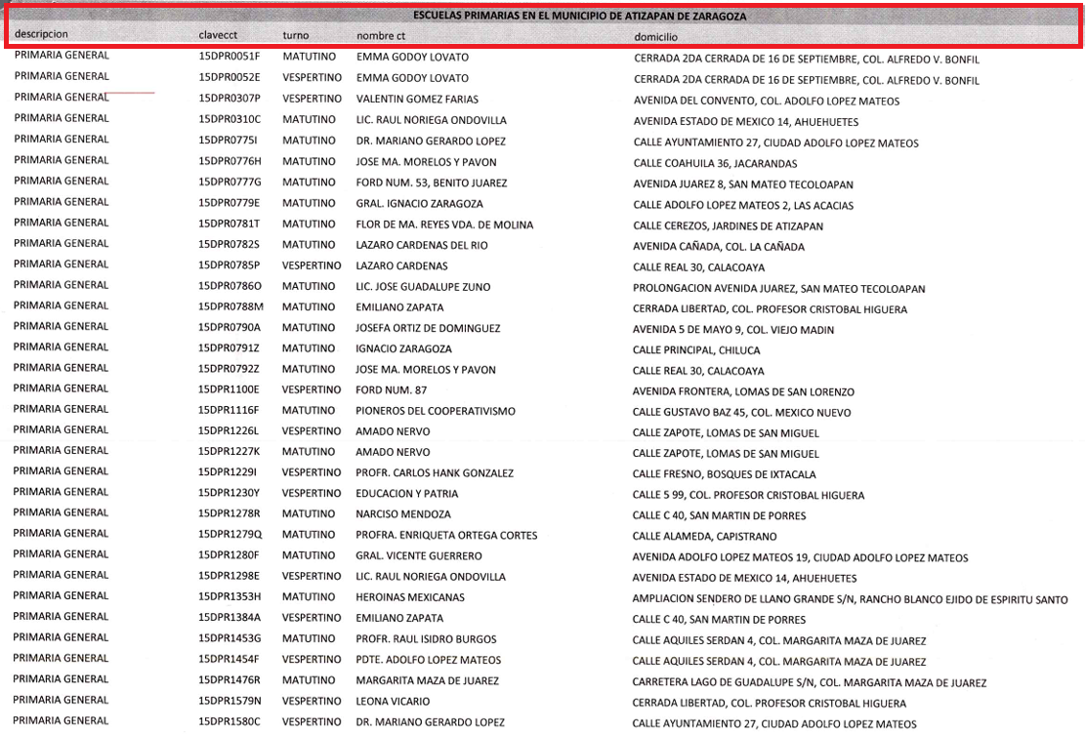

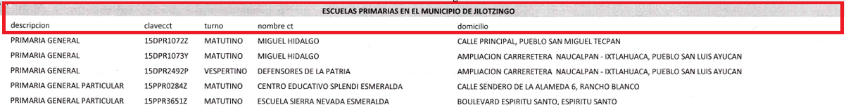

Por lo que, tenemos que los Servicios Educativos Integrados al Estado de México, es un organismo público descentralizado; con personalidad jurídica y patrimonio propios, creado mediante el Decreto No. 103 de la Legislatura Local, de fecha 30 de mayo de 1992, en el marco de la descentralización de la educación básica a los Estados. Tiene el objetivo de ofrecer educación básica y normal de calidad, que proporcione a los educandos una amplia cultura, constituida por habilidades intelectuales, conocimientos básicos en disciplinas científicas, humanísticas y tecnológicas; y valores que incorporen los principios de libertad, justicia y democracia; que propicie en ellos un desarrollo integral y una identidad estatal y nacional; que les permita en el futuro, con responsabilidad social, participar en la conformación de un país más competitivo en el concierto de las naciones.

Tiene como visión ser una organización abierta y cercana a la comunidad, que garantice: educación básica y normal de excelencia, orientada a la formación de ciudadanos con valores cívicos y éticos; conocimientos básicos con una alta pertinencia y capacidad creativa, desarrollo individual integral con responsabilidad social y solidaridad humana con identidad estatal y nacional. Para lograrlo, el SEIEM impulsará programas orientados al desarrollo educativo que culminaran en un sistema educativo integral, en donde uno de sus principales componentes sea la participación de la sociedad mexiquense.

Dicho organismo ofrece servicios educativos a lo largo y ancho de la entidad, con el objetivo de cubrir las necesidades educativas en todos los aspectos y para cualquier edad, desde educación inicial, preescolar, primaria y secundaria como media superior y superior.

En educación básica, SEIEM ofrece educación inicial, educación especial, preescolar, primaria general, primaria en albergues rurales, internados de educación primaria, atendiendo también en estos niveles a las personas que hablan alguna lengua prehispánica llamándola educación intercultural bilingüe; además de la alfabetización y educación básica para adultos.

En educación secundaria se ofrecen tres modalidades: Secundaria General, Secundaria Técnica y Telesecundaria.

Para el nivel medio superior, se ofrece la Preparatoria Abierta, que representa una opción más de estudio para el egresado de educación secundaria.

Asimismo, ofrece formación docente a través de la Escuela Normal Rural Lázaro Cárdenas del Río, la Escuela Normal Superior del Valle de Toluca, la Escuela Normal Superior del Valle de México y Unidades y Sedes Regionales de la Universidad Pedagógica Nacional en el Estado de México adscritas a SEIEM; además de cursos y talleres de actualización a docentes, abriendo la posibilidad de estudiar algún posgrado en la Escuela Normal Superior del Valle de Toluca, la Escuela Normal Superior del Valle de México y Unidades y Sedes Regionales de la Universidad Pedagógica Nacional en el Estado de México adscritas a SEIEM.

Por lo anteriormente expuesto, traeremos a contexto el **Manual General de Organización de Servicios Educativos Integrados al Estado de México**, que, dentro de su Marco Conceptual, establecen las atribuciones de la unidad administrativa que proporcionó la información solicitada, de conformidad con lo siguiente:

***210C0101250000L DIRECCIÓN DE PLANEACIÓN Y EVALUACIÓN.***

***OBJETIVO:****Instrumentar y dirigir un modelo integral de planeación institucional que propicie el desarrollo, la toma de decisiones y gestión eficaces y eficientes, así como un sistema de control escolar y evaluación que orienten las acciones hacia el logro de la calidad educativa conforme a lo dispuesto por las disposiciones jurídicas aplicables.*

***FUNCIONES:***

*− Organizar, dirigir y coordinar la implementación del modelo integral de planeación institucional del Organismo, conforme a las políticas establecidas por la Dirección General, así como a las disposiciones jurídicas aplicables.*

*− Coordinar y supervisar la integración, seguimiento y, en su caso, actualización o reconducción de los programas anuales que integran el presupuesto del Organismo.*

*− Supervisar y asegurar que las necesidades de recursos docentes y de apoyo y asistencia a la educación en los servicios de Educación Básica, se dictaminen de acuerdo las disposiciones jurídicas aplicables.*

*− Supervisar que las actualizaciones en centros de trabajo, personal y programas compensatorios se lleven a cabo conforme a las disposiciones jurídicas aplicables.*

*− Dirigir y supervisar, conforme a las disposiciones jurídicas aplicables de control escolar; la inscripción, reinscripción, acreditación, promoción, regularización y certificación de los servicios de educación.*

*− Supervisar que las actividades del proceso anticipado de inscripción y distribución en los planteles escolares adscritos al Organismo, se realice de acuerdo con las disposiciones jurídicas aplicables.*

*− Coadyuvar en la instrumentación de las acciones derivadas de la normatividad en materia del Servicio Profesional Docente, en el ámbito de su competencia.*

*− Coordinar y supervisar que la recopilación, integración, análisis y generación de la estadística básica se realice de acuerdo con las disposiciones jurídicas aplicables.*

*− Vigilar que los catálogos básicos de los centros de trabajo se mantengan actualizados.*

*− Supervisar que los lineamientos para la asignación del nombre oficial de los centros de trabajo educativos sean aplicados conforme a las disposiciones jurídicas aplicables.*

*− Supervisar que la evaluación de los proyectos institucionales se realice de acuerdo con las disposiciones jurídicas aplicables.*

*− Dirigir y supervisar la integración de las propuestas de mejora, con base en la evaluación de los proyectos programáticos.*

*− Coordinar la elaboración y difusión de criterios metodológicos para realizar los procesos de planeación, programación y evaluación.*

*− Recopilar, procesar y emitir la información necesaria para apoyar la planeación, programación y evaluación en las unidades administrativas del Organismo.*

*− Dirigir y coordinar la formulación del Programa de Desarrollo Institucional y el Programa Anual de SEIEM, en congruencia con los planes y programas nacionales y estatales aplicables al sector.*

*− Analizar y dictaminar la creación o cancelación de servicios educativos con criterios de pertinencia y equidad, conforme a las disposiciones jurídicas aplicables.*

*− Desarrollar las demás funciones inherentes al área de su competencia.*

Por lo tanto, efectivamente dicha área ***(Dirección de Planeación y Evaluación)*** tiene atribuciones para instrumentar y dirigir un modelo integral de planeación institucional que propicie el desarrollo, la toma de decisiones y gestión eficaces y eficientes, así como un sistema de control escolar y evaluación que orienten las acciones hacia el logro de la calidad educativa conforme a lo dispuesto por las disposiciones jurídicas aplicables.

Finalmente, en relación a la información remitida, es destacar que en la etapa de manifestaciones, el **Sujeto Obligado** remitió de nueva cuenta, la información de las escuelas de nivel primaria ubicadas en los municipios de Atizapán de Zaragoza y Jilotzingo; informando que dicha información corresponde a escuelas dependientes de SEIEM **(federalizadas e incorporadas)**, toda vez que **el Organismo no cuenta con el Catálogo de Escuelas del Subsistema Estatal**; es decir, que únicamente remite información de carácter federalizado.

En conclusión, ante el pronunciamiento por parte de área requerida por parte del solicitante, se agotó la búsqueda exhaustiva y razonable por parte del **Sujeto Obligado**, asimismo, es de precisar que, aunque la solicitud de información y la respuesta estén dirigidas y atendidas por un **Sujeto Obligado**, lo cierto es que también tienen diversas Unidades Administrativas y cada área cuenta con un **Servidor Público Habilitado**, que es la persona encargada de apoyar, gestionar y entregar la información o datos personales que se ubiquen en la misma, a sus respectivas unidades de transparencia; respecto de las solicitudes presentadas y aportar en primera instancia el fundamento y motivación de la clasificación de la información al Titular de la Unidad de Transparencia de los Sujetos Obligados, lo anterior de conformidad con los artículos 3 fracción XXXIX, 58 y 59, de la Ley en la materia, que estipulan lo siguiente:

***Artículo 3.*** *Para los efectos de la presente Ley se entenderá por:*

*(…)*

***XXXIX. Servidor público habilitado:*** *Persona encargada dentro de las diversas unidades administrativas o áreas del sujeto obligado, de apoyar, gestionar y entregar la información o datos personales que se ubiquen en la misma, a sus respectivas unidades de transparencia; respecto de las solicitudes presentadas y aportar en primera instancia el fundamento y motivación de la clasificación de la información;*

*(…)*

***Artículo 58.*** *Los servidores públicos habilitados serán designados por el titular del sujeto obligado a propuesta del responsable de la Unidad de Transparencia.*

***Artículo 59.******Los servidores públicos habilitados*** *tendrán las funciones siguientes:*

*I.* ***Localizar la información que le solicite la Unidad de Transparencia****;*

*II.* ***Proporcionar la información que obre en los archivos y que le sea solicitada por la Unidad de Transparencia****;*

*III. Apoyar a la Unidad de Transparencia en lo que esta le solicite para el cumplimiento de sus funciones;*

*IV. Proporcionar a la Unidad de Transparencia, las modificaciones a la información pública de oficio que obre en su poder;*

*V. Integrar y presentar al responsable de la Unidad de Transparencia la propuesta de clasificación de información, la cual tendrá los fundamentos y argumentos en que se basa dicha propuesta;*

*VI. Verificar, una vez analizado el contenido de la información, que no se encuentre en los supuestos de información clasificada; y*

*VII. Dar cuenta a la Unidad de Transparencia del vencimiento de los plazos de reserva.*

En otras palabras, cumplió con lo que para tal efecto dispone el artículo 162, de la Ley de Transparencia y Acceso a la Información Pública del Estado de México y Municipios, que índica:

*“****Artículo 162.*** *Las unidades de transparencia deberán garantizar que las solicitudes se turnen a todas las Áreas competentes que cuenten con la información o deban tenerla de acuerdo a sus facultades, competencias y funciones, con el objeto de que realicen una búsqueda exhaustiva y razonable de la información solicitada.”*

Así que, este Órgano Garante considera que de la respuesta primigenia y de los razonamientos hechos mediante el informe justificado proporcionado por el **Sujeto Obligado**, cumplen con lo establecido con el principio de la máxima publicidad de la información, ya que toda la información generada, obtenida, adquirida, transformada, administrada o en posesión de los sujetos obligados es pública y accesible de manera permanente a cualquier persona, en los términos y condiciones que se establezcan en los tratados internacionales de los que el Estado mexicano sea parte, en la Ley General, la Ley Estatal y demás disposiciones de la materia.

Así, en mérito de lo expuesto en líneas anteriores, resultan **infundadas** las razones o motivos de inconformidad que arguye **El Recurrente**, por ello con fundamento en el artículo 186, fracción II, de la Ley de Transparencia y Acceso a la Información Pública del Estado de México y Municipios, se **CONFIRMA** la respuesta a la solicitud de información pública **00633/SEIEM/IP/2024**,que ha sido materia del presente fallo.

Por lo antes expuesto y fundado es de resolverse y,

**S E R E S U E L V E**

**PRIMERO.** Se **CONFIRMA** la respuesta del **Sujeto Obligado** a la solicitud de información **00633/SEIEM/IP/2024**, por resultar infundadas las razones o motivos de inconformidad hechos valer por el **Recurrente**, en términos del Considerando **QUINTO** de esta resolución.

**SEGUNDO.** **NOTIFÍQUESE** vía Sistema de Acceso a la Información Mexiquense **(SAIMEX)**, la presente resolución al Titular de la Unidad de Transparencia del **Sujeto Obligado**, para su conocimiento.

**TERCERO.** **NOTIFÍQUESE** vía Sistema de Acceso a la Información Mexiquense **(SAIMEX)**,al **Recurrente** la presente resolución y hágase de su conocimiento que en caso de que considere que le causa algún perjuicio, podrá promover el Juicio de Amparo en los términos de las leyes aplicables, de acuerdo a lo estipulado por el artículo 196, de la Ley de Transparencia y Acceso a la Información Pública del Estado de México y Municipios.

ASÍ LO RESUELVE, POR UNANIMIDAD DE VOTOS, EL PLENO DEL INSTITUTO DE TRANSPARENCIA, ACCESO A LA INFORMACIÓN PÚBLICA Y PROTECCIÓN DE DATOS PERSONALES DEL ESTADO DE MÉXICO Y MUNICIPIOS, CONFORMADO POR LOS COMISIONADOS JOSÉ MARTÍNEZ VILCHIS; MARÍA DEL ROSARIO MEJÍA AYALA; SHARON CRISTINA MORALES MARTÍNEZ; LUIS GUSTAVO PARRA NORIEGA Y GUADALUPE RAMÍREZ PEÑA; EN LA SEGUNDA SESIÓN ORDINARIA CELEBRADA EL VEINTIDÓS DE ENERO DE DOS MIL VEINTICINCO, ANTE EL SECRETARIO TÉCNICO DEL PLENO, ALEXIS TAPIA RAMÍREZ.---------------------------------------------------------------------------------------------------------------------------------------------------------------------------------------------------------------------------------------------------------------------------------------------------------------------------------------------------------------------------------------------------------------------------------------------------------------------------------------------------------------------------------------------------------------------------------------------------------------------------------------------------------------------------------------------------------------------------------------------------------------------------------------------------------------------------------------------------------------------------------------------------------------------------------------------------------------------------------------------------------------------------------------------------------------------------------------------------------------------------------------------------------------------------------------------------------------------------------------------------------------------------------------------------------------------------------------------------------------------------------------------------------

JMV/CCR/jasm

1. ***IMPROCEDENCIA Y SOBRESEIMIENTO EN EL JUICIO DE AMPARO. LAS CAUSAS PREVISTAS EN LOS ARTÍCULOS 73 Y 74 DE LA LEY DE LA MATERIA, RESPECTIVAMENTE, NO SON INCOMPATIBLES CON EL ARTÍCULO 25.1 DE LA CONVENCIÓN AMERICANA SOBRE DERECHOS HUMANOS.***

   *Del examen de compatibilidad de los artículos*[*73 y 74 de la Ley de Amparo*](javascript:AbrirModal(1))*con el artículo*[*25.1 de la Convención Americana sobre Derechos Humanos*](javascript:AbrirModal(2))***no se advierte que el derecho interno desatienda los estándares que pretenden proteger los derechos humanos en dicho tratado, por regular causas de improcedencia y sobreseimiento que impiden abordar el estudio de fondo del asunto en el juicio de amparo,*** *en virtud de que el propósito de condicionar el acceso a los tribunales para evitar un sobrecargo de casos sin mérito, es en sí legítimo, por lo que esa compatibilidad, en cuanto a los requisitos para la admisibilidad de los recursos dependerá, en principio, de los siguientes criterios: no pueden ser irracionales ni de tal naturaleza que despojen al derecho de su esencia, ni discriminatorios y, en el caso, la razonabilidad de esas causas se justifica por la viabilidad de que una eventual sentencia concesoria tenga un ámbito de protección concreto y no entre en conflicto con el orden jurídico, no son de tal naturaleza que despojen al derecho de su esencia ni tampoco son discriminatorias, pues no existe alguna condicionante para su aplicabilidad, en función de cuestiones personales o particulares del quejoso. Por tanto, las indicadas causas de improcedencia y sobreseimiento no son incompatibles con el citado precepto 25.1, pues no impiden decidir sencilla, rápida y efectivamente sobre los derechos fundamentales reclamados como violados dentro del juicio de garantías.*